**SQL**

**Вставка. Обновление. Удаление**

1. Создайте структуру данных «**31_behavior»**

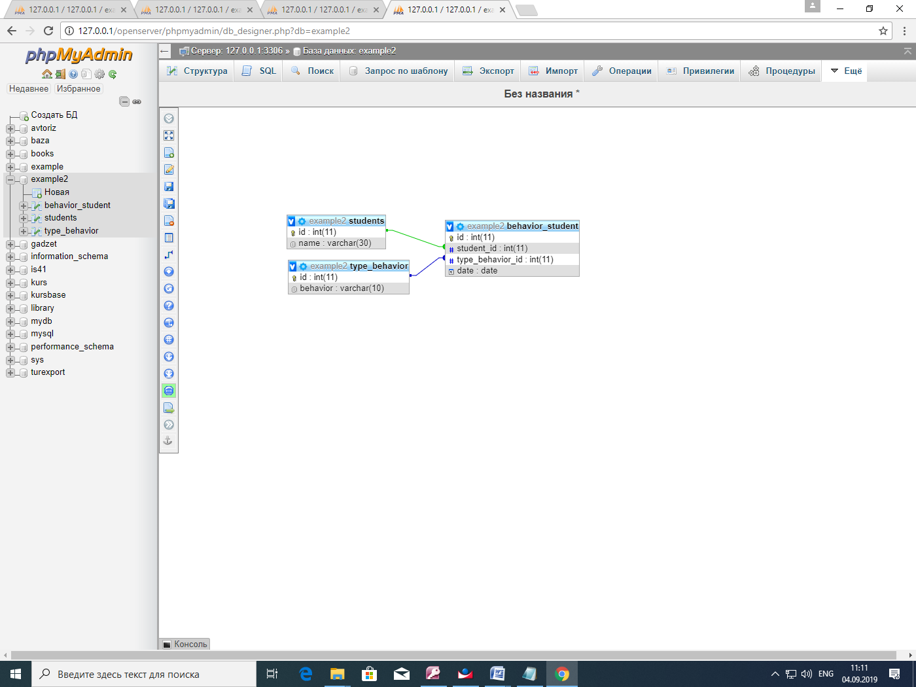

1. Подберите материал об SQL-запросах, позволяющих вносить данные в таблицы:

|  |  |
| --- | --- |
| INSERT | |
| Описание: |  |
| Синтаксис: |  |

1. Опишите словесно приведенный ниже запрос:

|  |  |
| --- | --- |
| INSERT | |
| Запрос: | INSERT into students (name) VALUES ('Орлов'),('Соколов'); |
| Описание: |  |
| Запрос: | INSERT into behavior_student (student_id,type_behavior_id,date) VALUES (1,3, "2019-09-02"); |
| Описание: |  |

1. Заполните таблицы данными:  
   (инструкции всех запросов приведите ниже)

|  |  |  |
| --- | --- | --- |
| Лопаткин | 2.09.2019 | ПРИМ |
| Красов | 2.09.2019 | ХОР |
| Лесовский | 2.09.2019 | ХОР |
| Лопаткин | 3.09.2019 | ПРИМ |
| Орлов | 3.09.2019 |  |
| Лопаткин | 4.09.2019 | ПРИМ |
| Красов | 4.09.2019 | ХОР |
| Лесовский | 4.09.2019 | УДОВЛ |
| Орлов |  | УДОВЛ |

|  |  |
| --- | --- |
| Запросы INSERT | |
| Запрос: |  |
| Описание: |  |
| Запрос: |  |
| Описание: |  |
| Запрос: |  |
| Описание: | … |

1. Подберите материал об SQL-запросах, позволяющих изменять данные в таблицы:

|  |  |
| --- | --- |
| UPDATE | |
| Описание: |  |
| Синтаксис: |  |

1. Опишите словесно приведенный ниже запрос:

|  |  |
| --- | --- |
| UPDATE | |
| Запрос: | UPDATE `type_behavior` SET `behavior` = 'примерное' WHERE `type_behavior`. `id`=1; |
| Описание: |  |

1. Измените данные таблиц:  
   (инструкции всех запросов приведите ниже)

|  |  |
| --- | --- |
| Запросы UPDATE | |
| Запрос: |  |
| Описание: |  |
| Запрос: |  |
| Описание: |  |
| Запрос: |  |
| Описание: | … |

1. Подберите материал об SQL-запросах, позволяющих удалять данные из таблиц:

|  |  |
| --- | --- |
| DELETE | |
| Описание: |  |
| Синтаксис: |  |

1. Удалите некоторые данные из таблиц:  
   (инструкции всех запросов приведите ниже)

|  |  |
| --- | --- |
| Запросы DELETE | |
| Запрос: |  |
| Описание: |  |
| Запрос: |  |
| Описание: |  |
| Запрос: |  |
| Описание: | … |

**Дополнительно. Повторение**

1. Опишите словесно приведенный ниже запрос:

|  |  |
| --- | --- |
| Запрос: | **SELECT students.name, type_behavior.behavior, behavior_student.date**  **FROM**  **type_behavior RIGHT JOIN**  **(students INNER JOIN behavior_student ON students.id = behavior_student.student_id)**  **ON type_behavior.id = behavior_student.type_behavior_id;** |
| Описание: |  |
| Запрос: | **SELECT * FROM**  **(SELECT**  **students.id as id2,**  **name as name2,**  **date as date2**  **FROM `students` INNER JOIN `behavior_student`**  **ON behavior_student.student_id = students.id**  **ORDER BY date2 DESC**  **) table2 GROUP BY name2;** |
| Описание: |  |